В рамках проведения месячника оборонно-массовой работы под девизом «Овеяна славой родная Кубань» в МБОУ СОШ №11 х. Южного 23.01.2018 года состоялось торжественная линейка открытия месячника оборонно-массовой и военно-патриотической работы. На торжественной линейке выступали учащиеся, демонстрировались презентации, видиоролики, доведен план мероприятий месячника.
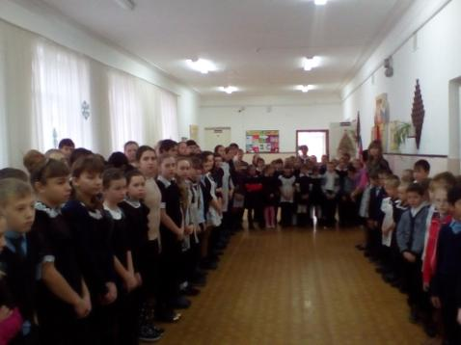
Торжественная линейка.
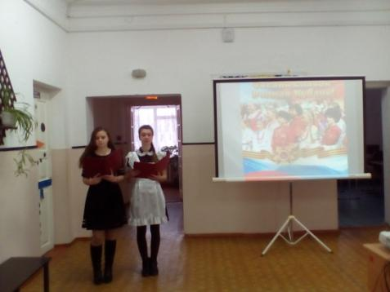
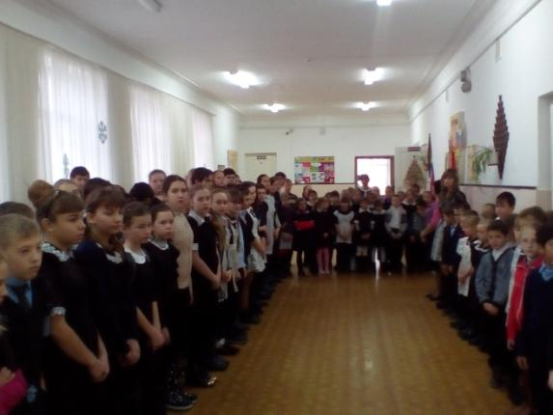

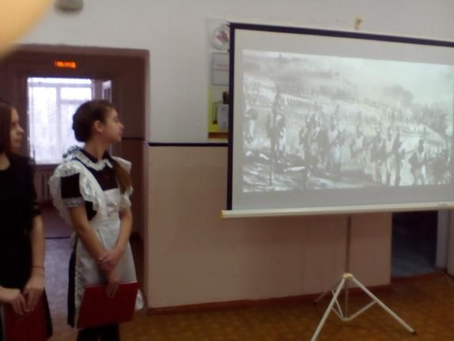
Демонстрация видеоролика во время проведения торжественной линейки.
Во всех классах 23. 01.2018 г. Прошли классные часы.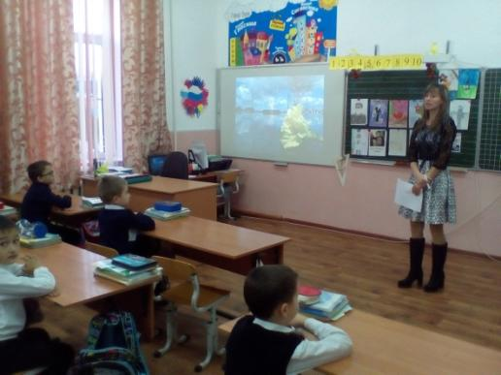
ККККлассный час в 1 классе «Кубань овеянная войной». Учитель Фролова Т.В.
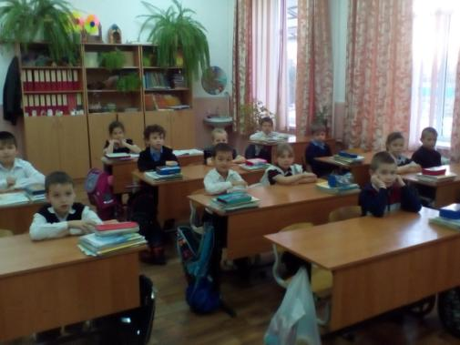

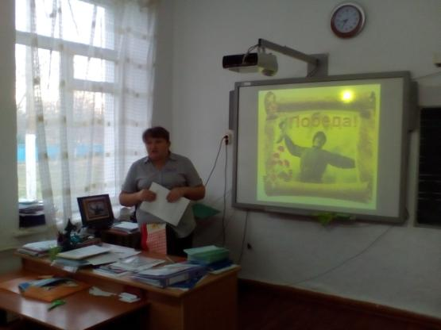
Классный час «Герои Кубани» 2 класс. Учитель Молодова В.В.
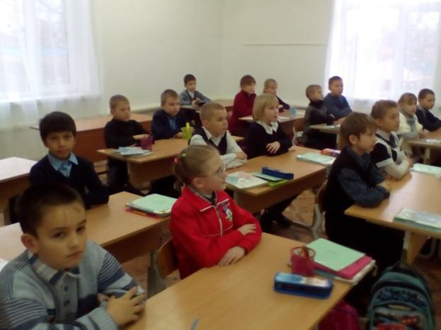
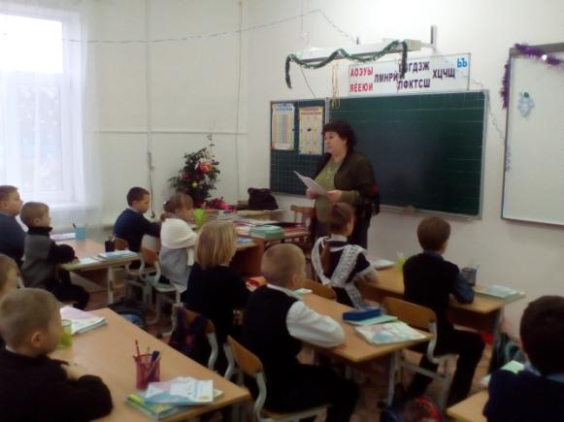
Классный час «Кубань в огне Великой Отечественной войны» 3 класс. Учитель Табакова Л.В.
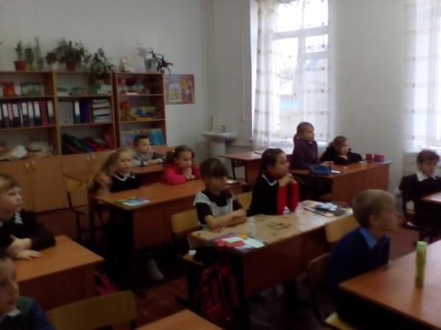

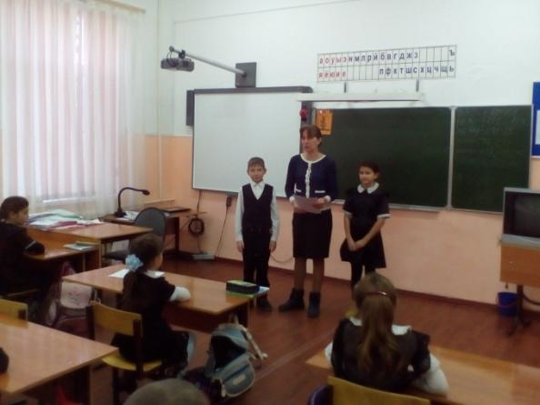
Классный час «Освобождение Кубани» 4 класс. Учитель Колосова Л.Н.
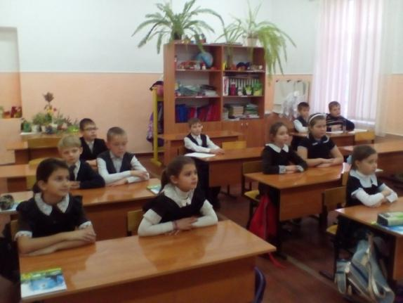
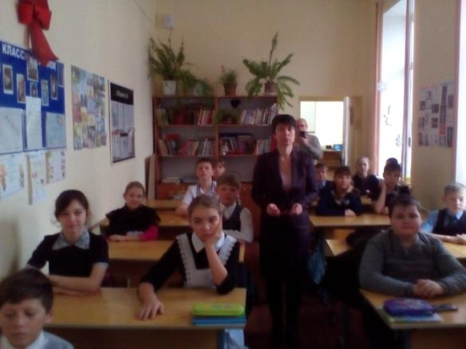
Классный час «Герои земляки» 5 класс. Учитель Железнякова Е.Г.
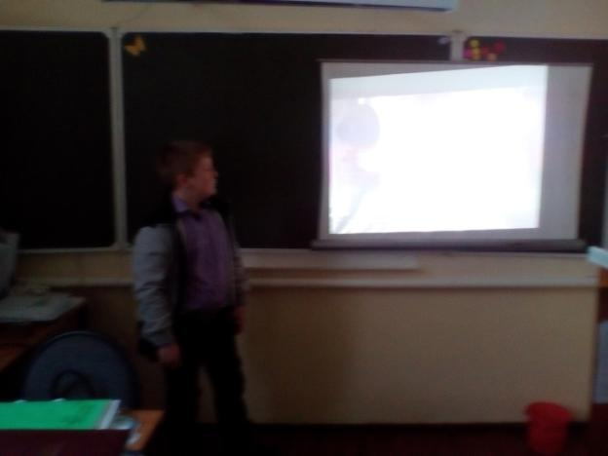
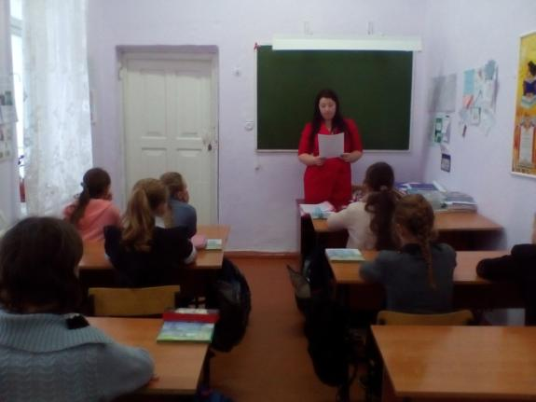
Классный час «Воины – защитники Кубани» 6 класс. Учитель Гавриленко М.Ю
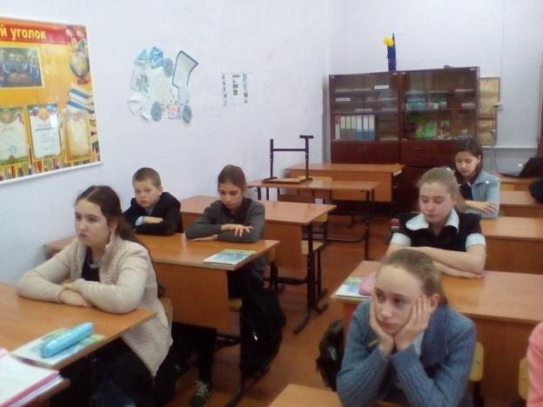
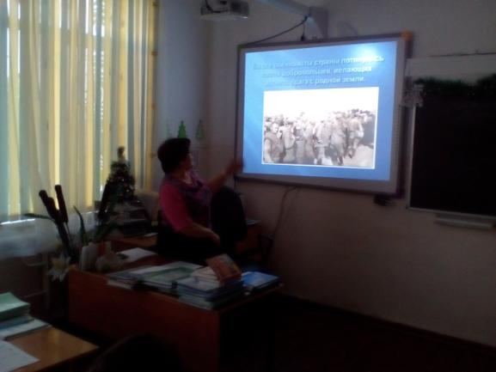
Классный час «Освобождение станицы Курганной от фашистских захватчиков»
7 класс. Учитель Колесникова Т.Г.
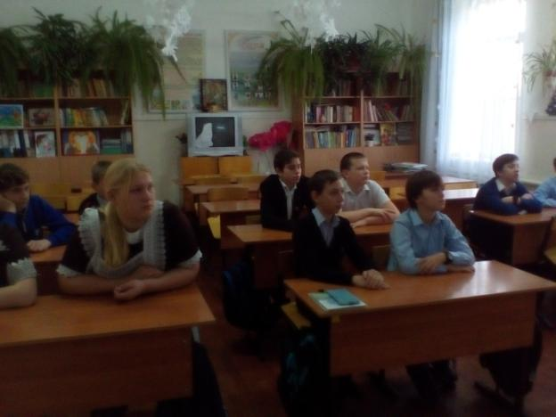
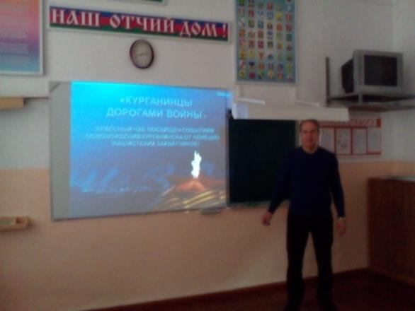
Классный час «Курганинцы дорогами войны» 8 класс. Учитель Булатов В.Н.
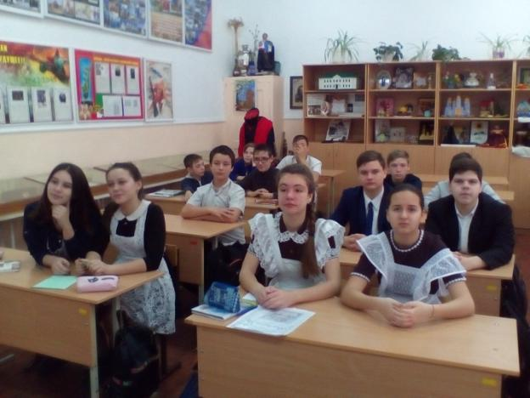
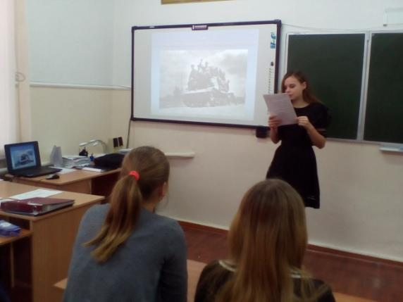
Классный час «Дунь освобождения Краснодарского края и завершение битвы за Кавказ» 9 класс. Учитель Ткаченко С.Н.
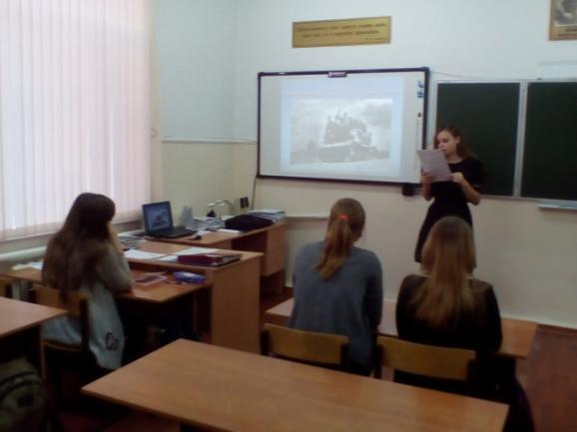

Организовано несения Почетной Вахты Памятина Посту №1 у обелиска погибшим воинам в годы Великой Отечественной войны 1941-1945годов с 23.01.2018 года.
